МИНИСТЕРСТВО ОБРАЗОВАНИЯ РЕСПУБЛИКИ БЕЛАРУСЬ
УЧРЕЖДЕНИЕ «ГЛАВНЫЙ ИНФОРМАЦИОННО-АНАЛИТИЧЕСКИЙ ЦЕНТР МИНИСТЕРСТВА ОБРАЗОВАНИЯ РЕСПУБЛИКИ БЕЛАРУСЬ»

Руководство пользователя с ролью «Организатор НИКО в учреждении образования» при работе с автоматизированной информационной системой для проведения Национального исследования качества образования

Минск, 2025
Система представляет собой приложение, доступное для скачивания и установки на рабочий стол пользователя. Для скачивания приложения необходимо нажать кнопку (рис. 1), после чего дать согласие на установку.
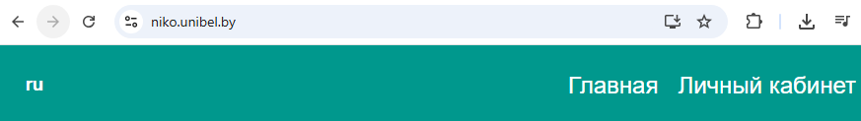
Рис. 1. Кнопка скачивания и установки приложения

Главная страница клиентской части веб-приложения представлена на рисунке 2. На главной странице любой пользователь системы может скачать руководства пользователя регионального/районного координатора, организатора НИКО в учреждении образования, учащегося, нажав на соответствующую кнопку (рис. 3). Внизу страницы представлены контактные данные для связи в случае возникновения проблемных ситуаций.
Для авторизации введите на главной странице ваш логин и пароль. Главная страница представлена на рисунке 4.
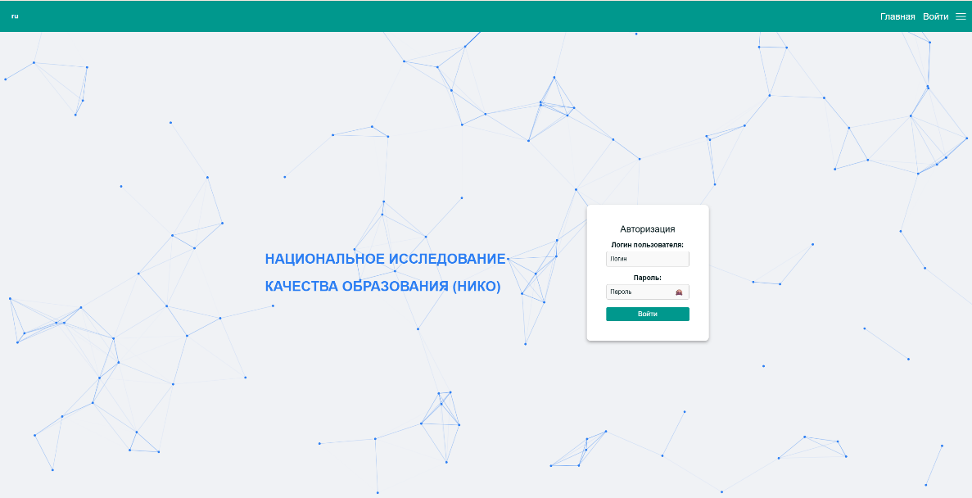
Рис. 2. Главная страница клиентской части веб-приложения

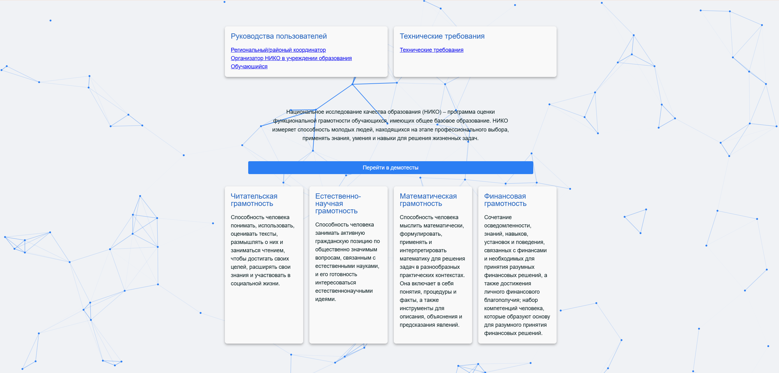
Рис. 3. Руководства пользователей

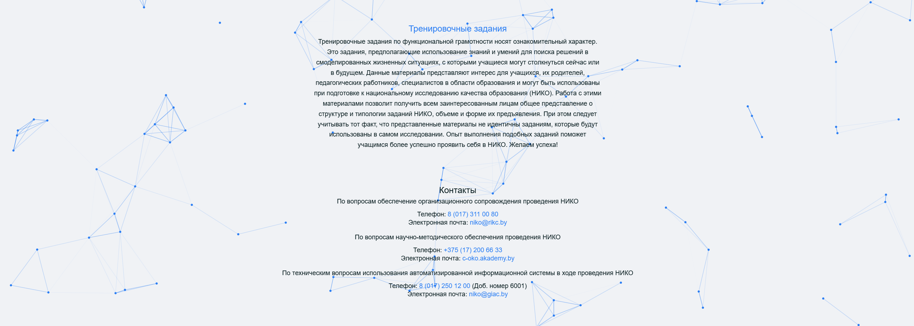
Рис. 4. Главная страница

Любой пользователь системы может выбрать язык отображения страницы (русский или белорусский). Для изменения языка нужно нажать кнопку в верхней панели главной страницы (рис. 5).
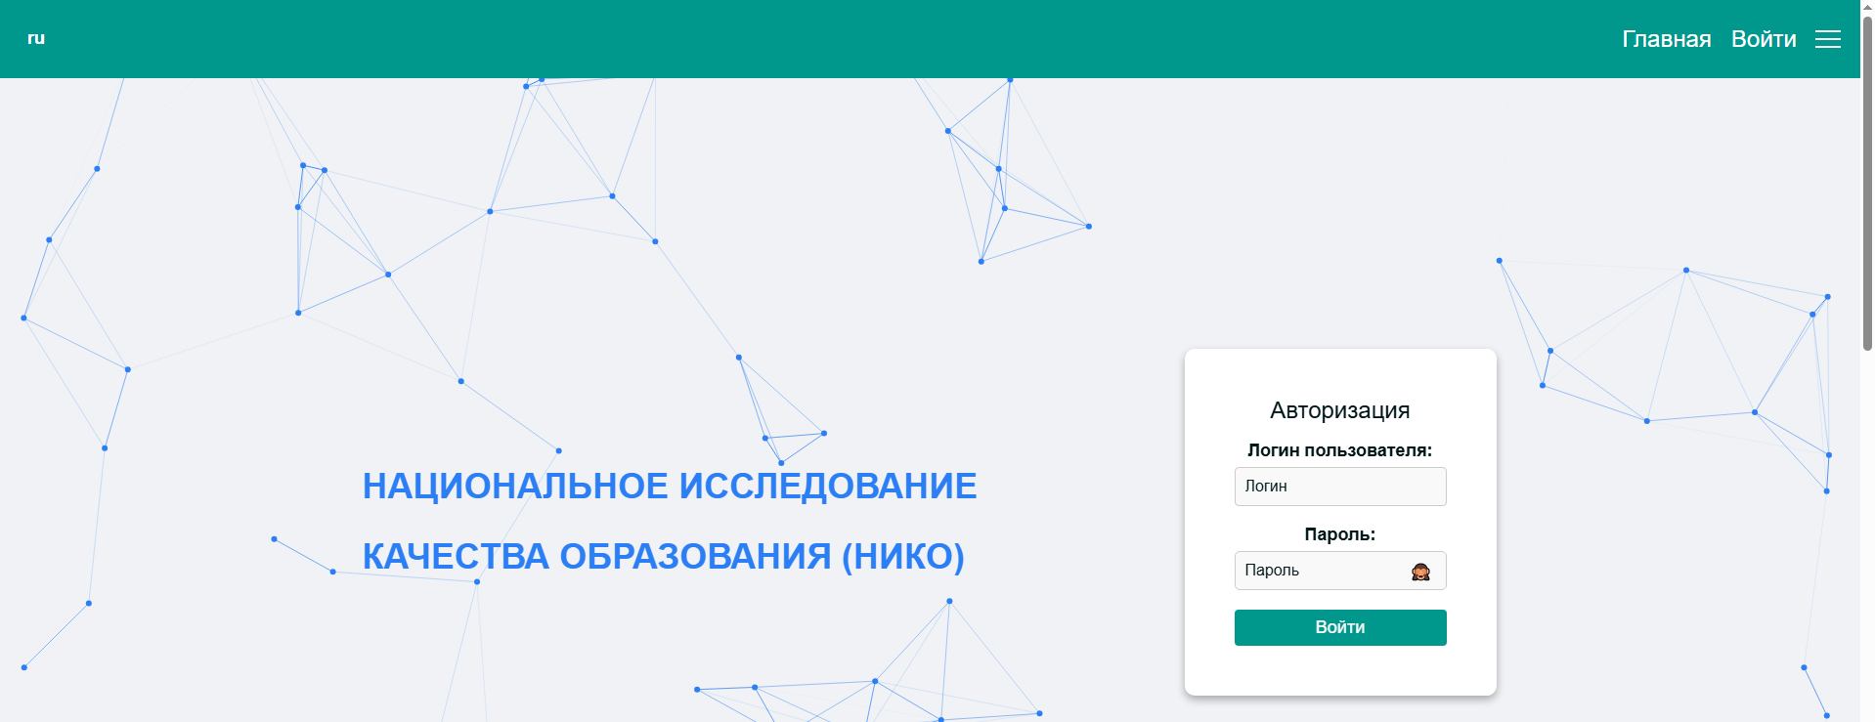
Рисунок 5 Кнопка переключения языка
Также любой пользователь системы может использовать функции, находящиеся на боковой панели. Для вызова боковой панели нажмите кнопку, показанную на рисунке 6.
Рис. 6. Кнопка вызова боковой панели

На боковой панели (рис. 7) находятся следующие функции:
- «Войти» – кнопка перехода к форме входа в аккаунт;
- «Главная» – кнопка перехода на главную страницу;
- «Тесты» – кнопка перехода к демонстрационным тестам;
- «Обратная связь» – кнопка, открывающая почту тех. поддержки;
- «Сменить тему» – кнопка переключения светлой и тёмной темы;
- «By», «Ru» – кнопки переключения языка просмотра страницы.
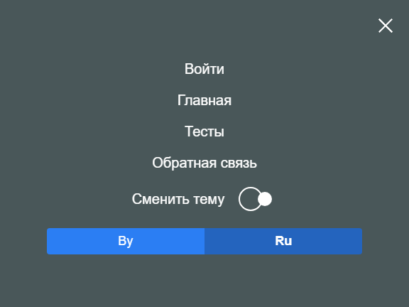
Рис. 7. Боковая панель

При возникновении вопросов возможен просмотр контактов технической поддержки, используя кнопку «Обратная связь» на боковой панели или в разделе «Контакты» на главной странице.
Авторизовавшись в роли организатора НИКО в УО, пользователю предоставляются следующие возможности:
- редактирование своих ФИО и организации;
- импорт/добавление/удаление/редактирование учащегося;
- просмотр результатов учащихся.

Для авторизации введите на главной странице ваш логин и пароль. Форма авторизации представлена на рисунке 8.
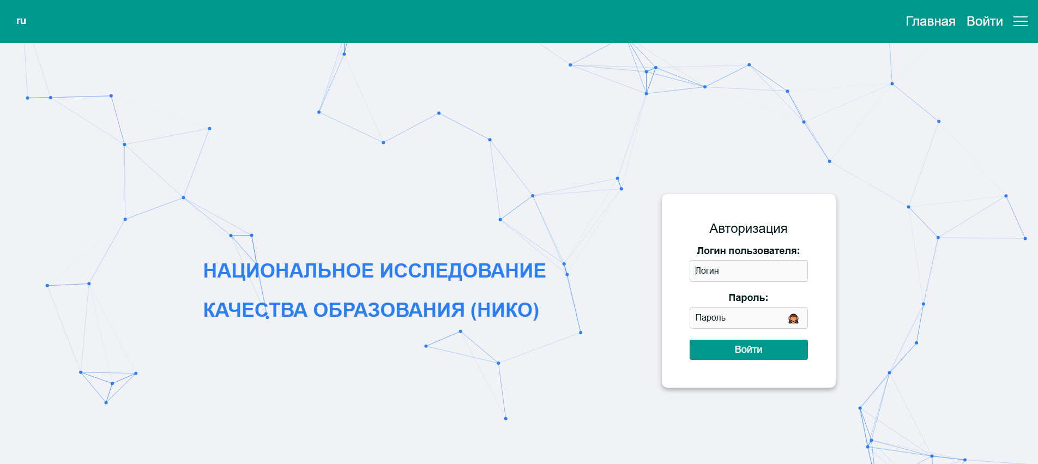
Рис. 8. Форма авторизации

Личный кабинет организатора НИКО в УО представлен на рисунке 9.
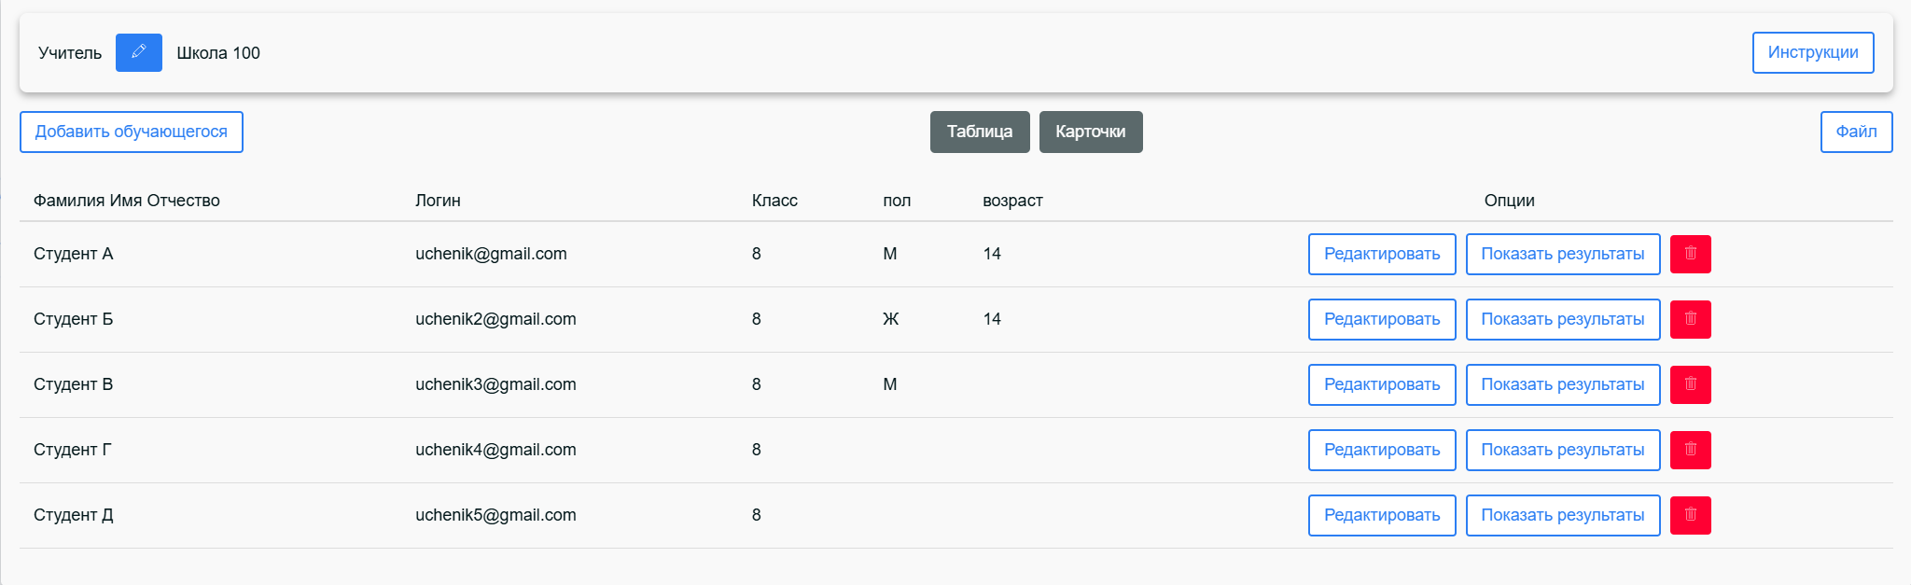
Рис. 9. Личный кабинет организатора НИКО в УО

Для того, чтобы изменить свои ФИО, организацию или сменить пароль, необходимо нажать на кнопку, представленную на рисунке 10.
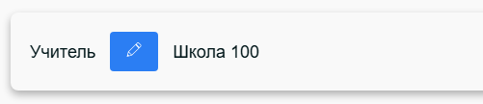
Рис. 10. Кнопка редактирования

После чего появится окно редактирования профиля, представленное на рисунке 11.
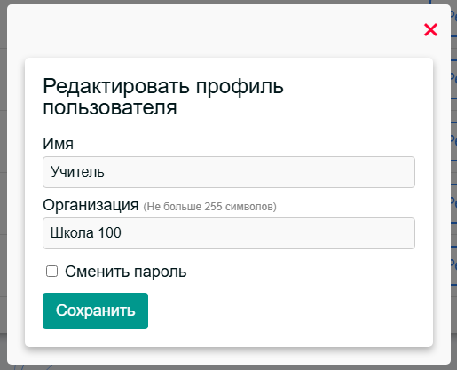
Рис. 11. Окно редактирования профиля организатора

При выставлении параметра «Сменить пароль» появится окно для изменения пароля пользователя (рис. 12). После внесения изменений нажимаем кнопку «Сохранить», находящуюся внизу окна.
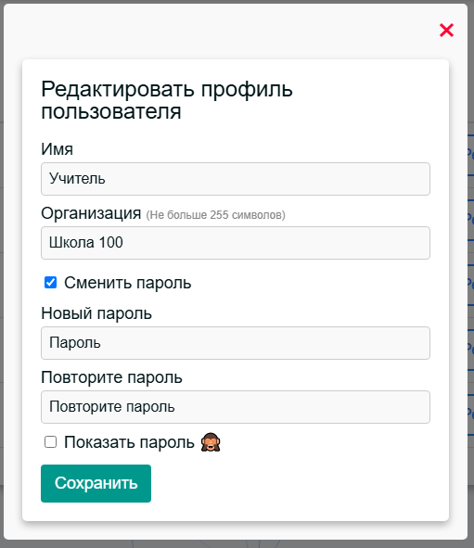
Рис. 12. Окно изменения пароля
Организатор НИКО может просматривать список учащихся
в двух форматах: в виде таблицы и в виде карточек пользователей. Для переключения формата нужно нажать одну из двух кнопок, представленных на рисунке 13. Табличный формат представлен на рисунке 13, карточный формат представлен на рисунке 14.
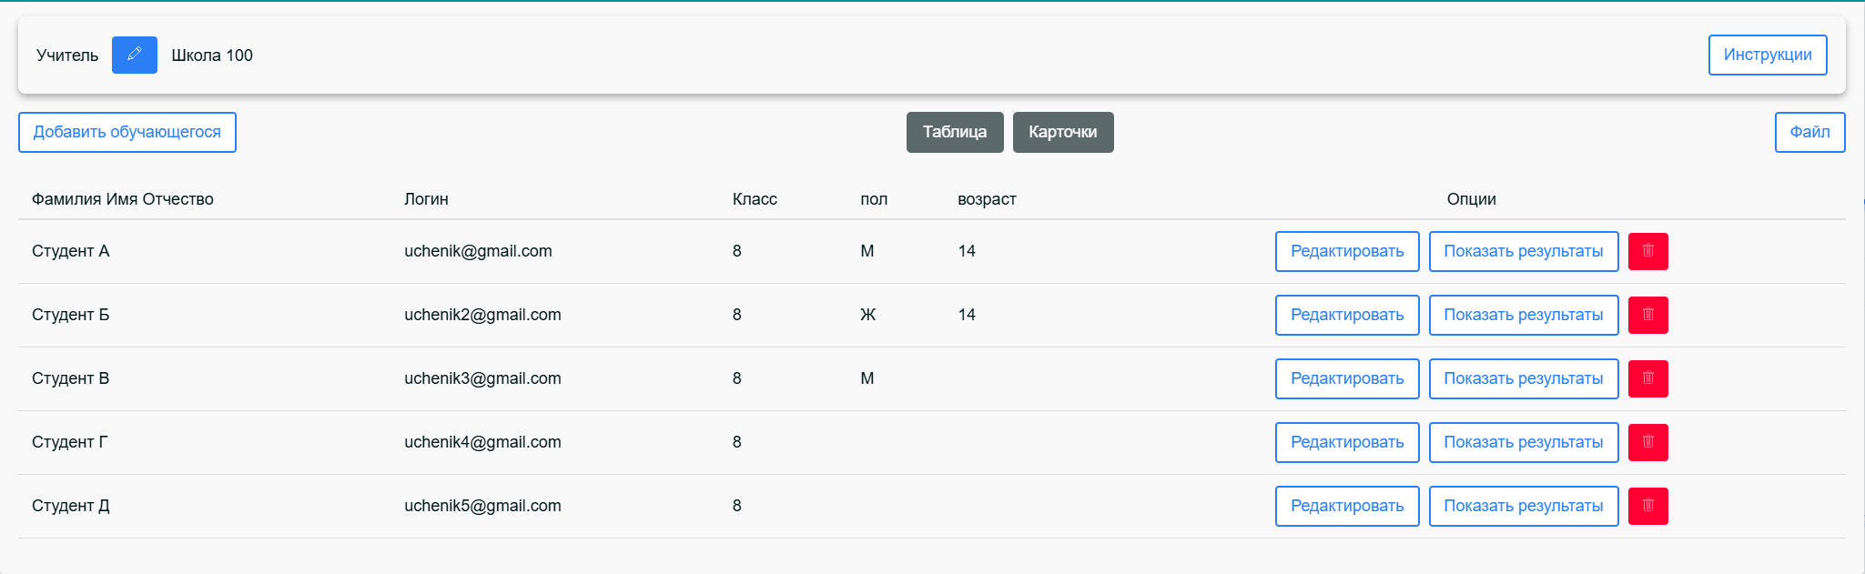
Рис. 13. Табличный формат

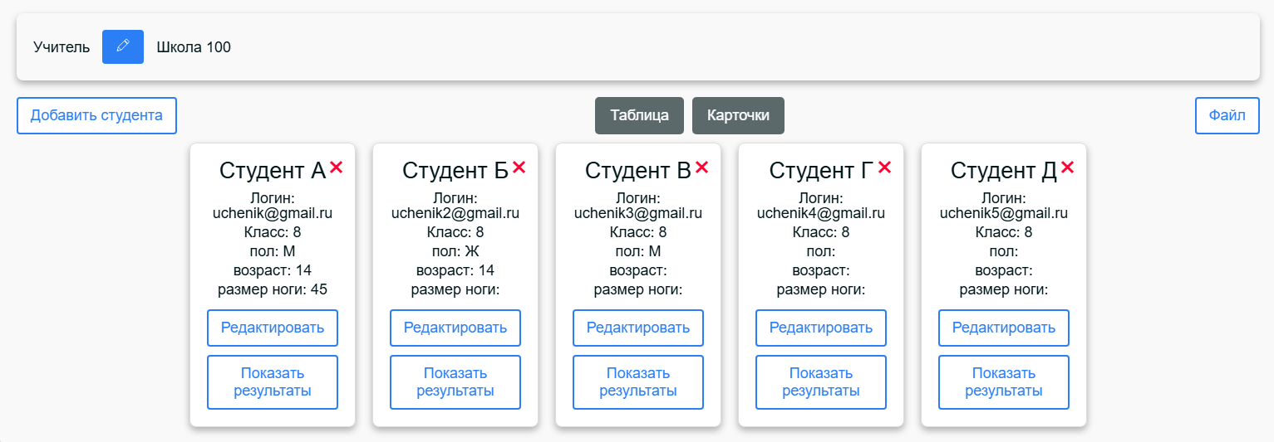
Рис. 14. Карточный формат

Для того, чтобы добавить нового учащегося, организатору НИКО необходимо нажать на кнопку, представленную на рисунке 15, после чего ввести ФИО, логин и пароль учащегося (рис. 16). Логин должен быть в формате электронной почты. Пароль учащегося генерируется автоматически, но при необходимости может быть установлен вручную. Остальные поля являются необязательными. После заполнения данных и нажатия кнопки «Отправить» учащийся автоматически появится в списке.

Рис. 15. Кнопка для добавления нового учащегося

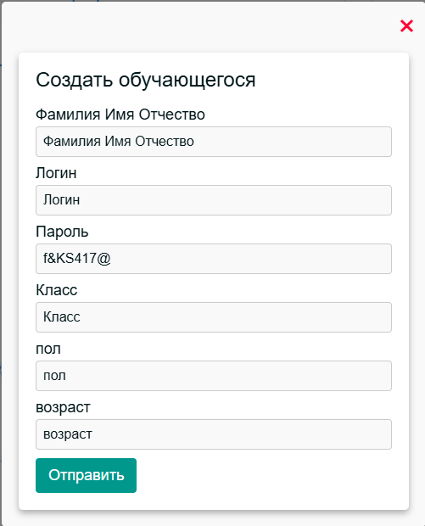
Рис. 16. Добавление нового учащегося

Также можно добавить нескольких учащихся сразу через файл. Для этого необходимо нажать кнопку, указанную на рисунке 17.
Рис. 17. Кнопка добавления файла

После этого появится окно, представленное на рисунке 18. При нажатии на кнопку «Загрузить файл» откроется окно, в котором можно выбрать нужный файл (в формате Excel) для загрузки. Важно понимать, что количество и порядок полей в таблице и в вашем файле должны совпадать.
Во избежание проблем с загрузкой данных необходимо нажать на кнопку «Скачать», чтобы загрузить на компьютер образец таблицы данных, а после её заполнения загрузить обратно в систему.

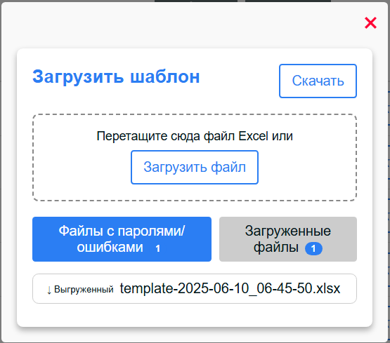
Рис. 18. Окно загрузки файла

После загрузки файла можно скачать файл с логинами и паролями учащихся. Для этого необходимо выбрать «Файлы с паролями/ошибками» и нажать кнопку, указанную на рисунке 19. Если в шаблоне были допущены ошибки, в файле с паролями и ошибками в поле «error» будет указана ошибка, которую необходимо исправить для успешного добавления учащихся. После исправления ошибок нужно повторно загрузить исправленный файл.
Рис. 19. Кнопка скачивания файла с паролями

Для редактирования информации об учащемся вам необходимо нажать на кнопку «Редактировать» напротив выбранного учащегося (рис. 20).
Рис. 20. Кнопки редактирования информации

После этого откроется форма редактирования информации об учащемся (рис. 21).
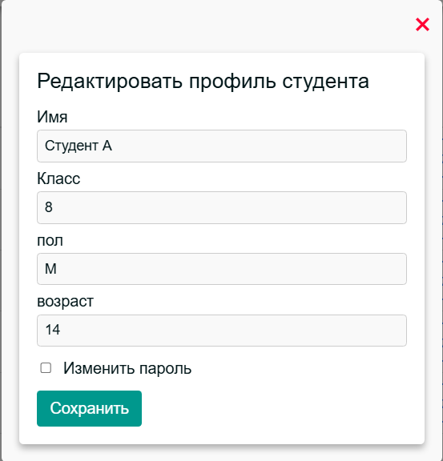
Рис. 21. Форма редактирования информации

Для того, чтобы удалить учащегося, необходимо нажать на кнопку, представленную на рисунках 22, 23 для табличной и карточной формы соответственно. А также подтвердить свое действие в появившемся окне (рис. 24).

Рис. 22. Кнопки удаления в табличной форме

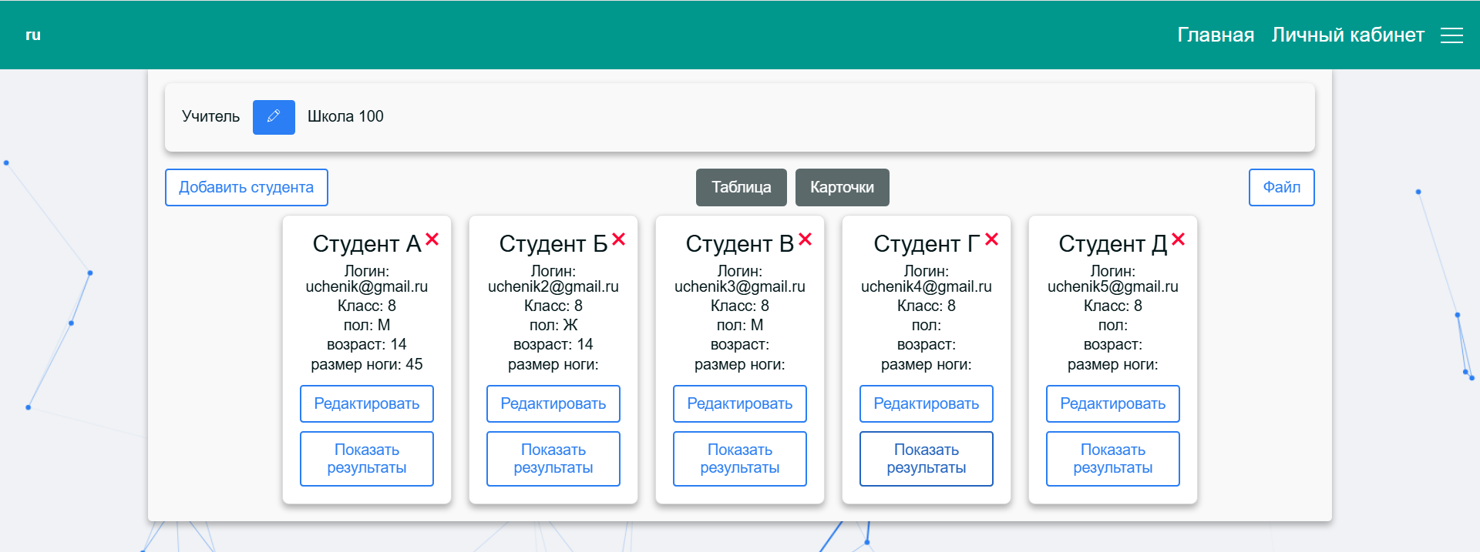
Рис. 23. Кнопки удаления в карточной форме

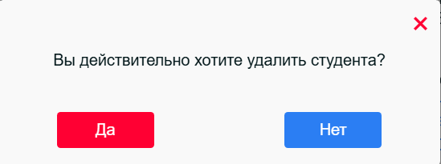
Рис. 24. Окно подтверждения удаления учащегося

Организатор НИКО может просматривать результаты тестов каждого учащегося в его УО. Для этого необходимо нажать на кнопку, представленную на рисунке 25.
Рис. 25. Кнопка просмотра результатов теста

В открывшемся окне будут показаны результаты всех тестов, пройденных выбранным учащимся (рис. 26).
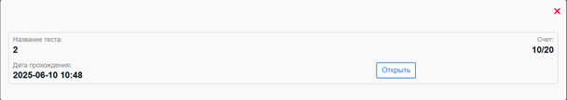
Рис. 26. Окно просмотра результатов теста

Чтобы просмотреть результаты ответов учащегося по конкретному тесту необходимо нажать на кнопку, представленную на рисунке 27.
Рис. 27. Кнопка просмотра результата конкретного теста

После этого откроется окно, в котором будет отражена следующая информация: название теста, время его выполнения, список всех вопросов, количество баллов, полученных учащимся за ответ, и максимальное количество баллов, которое можно было получить за каждый конкретный вопрос.

